

Jurnal Teknik informatika

Jurnal TEKNIK INFORMATIKA

https://journal.nurulfikri.ac.id/index.php/jt
t

ISSN : 2477
-
0043
ISSN ONLINE
: 2460
-
7908

PERANCANGAN DESAIN MENGHUBUNGKAN 2 GEDUNG SMAN 1 KRANGKENG 2 LANTAI MENGGUNAKAN STIK INTERVLAN PADA CISCO PACKET TRACER
Muhammad rafli⁴
^{2,3,4}Teknik Informatika, Institut , politeknik negeri indramayu jawa Barat, indramayu , Indonesia
yogasetyas@swadharma.ac.id, lela@swadharma.ac.id, andy.d@swadharma.ac.id, imnotlloyd@gmail.com Abstract
The network infrastructure used by PT. Quantum currently uses one communication line in its network infrastructure. So, when the line dies, work that requires an internet connection will be disrupted and detrimental to the agency, for that two communication lines are needed. The Hot Standby Router Protocol (HSRP) network configuration is a high availability network that provides alternative means on all infrastructure paths and critical servers that can be accessed anytime. This is very useful when the main line on the web is down; the second line on the web will automatically back up the communication line, so work is not interrupted. The purpose of this research is to design a Hot Standby Router Protocol (HSRP) network infrastructure based on the Cisco Packet Tracer application. A network configuration on the Router to set the path of data packets, which can divert the main path (Active Router) to the backup path (Backup Router) if there is a problem in distributing data packets to the destination router (Main Router). The test results of the network configuration test that are made run well, there is no data loss, and show the average reply speed is below 10 ms.
Keywords: Cisco Packet Tracer, Computer Network, Hot Standby Router Protocol (HSRP), Network infrastructure, Router Protocol
Abstrak
Perancangan jaringan yang digunakan oleh PT. Quantum pada saat ini menggunakan satu buah jalur komunikasi di dalam infrastruktur jaringannya. Sehingga ketika jalur tersebut mati, maka pekerjaan yang memerlukan koneksi internet akan terganggu dan merugikan instansi tersebut, untuk itu dibutuhkan dua buah jalur komunikasi. Dengan memanfaatkan konfigurasi jaringan Hot Standby Router Protocol (HSRP), sebuah jaringan high availability yang menyediakan sarana alternatif pada semua infrastructure paths dan key server yang dapat diakses setiap saat. Hal ini sangat berguna ketika jalur utama pada jaringan mengalami mati, maka secara otomatis jalur kedua pada jaringan akan segera mem-backup jalur komunikasi, sehingga pekerjaan tidak terganggu. Tujuan dari penelitian ini untuk membuat rancangan infrastruktur jaringan Hot Standby Router Protocol (HSRP) berbasis aplikasi Cisco Packet Tracer. Sebuah konfigurasi jaringan pada Router untuk mengatur jalur paket data, yang dapat mengalihkan jalur utama (Router Active) ke jalur backup (Router Backup) jika terjadi gangguan dalam menyalurkan paket data ke router tujuan (Router Utama). Hasil uji tes konfigurasi jaringan yang dibuat berjalan dengan baik, tidak ada data loss dan menunjukan kecepatan reply rata rata di bawah 10 ms.
Kata kunci: Cisco Packet Tracer, Hot Standby Router Protocol (HSRP), Infrastruktur Jaringan, Jaringan komputer, Router Protocol

1. PENDAHULUAN  Perancngan jaringan ini sudah banyak ke seluruh bidang di masyarakat[1][2]. Pada teknologi saat ini ada banyak jenis konfigurasi jaringan yang dapat dikembangkan dan banyak konfigurasi ygdikembangkan diantaranya: konfigurasi jaringan Stic intervlan, stactic routing, | Enhanced Interior Gateway Routing Protocol (EIGRP) dan Wireless Configure[3].  Infrastruktur jaringan yang memadai dengan kinerja dan sistem keamanan yang baik sangatlah dibutuhkan bagi suatu instansi/organisasi untuk melakukan aktivitas pekerjaannya[4]. Implementasi Jaringan pada setiap instansi

Diterima 24 Mei 2022, Direvisi 07 Juli 2022, Diterima untuk publikasi 15 Juli 2022

memiliki jenis konfigurasi yang berbeda sesuai dengan kebutuhan yang diperlukan[5].
Jaringan yang ada saat ini pada PT. Quantum pada saat ini menggunakan router sebagai media pengiriman data/komunikasi dan switch untuk menghubungkan tiaptiap kabel dari PC user agar dapat terkoneksi kepada jaringan yang ada. Infrastruktur jaringan yang digunakan pada saat ini hanya menggunakan satu buah jalur komunikasi di dalam infrastruktur jaringannya. Sehingga ketika jalur yang dipakai terjadi masalah akan berakibat pada jalannya pekerjaan, baik untuk pemakai internal user maupun kepada eksternal user yang menggunakan koneksi internet akan terganggu dan merugikan instansi tersebut[6]. PT. Quantum membutuhkan dua buah jalur komunikasi dengan memanfaatkan konfigurasi jaringan Hot Standby Router Protocol (HSRP)[7]. Sebuah metode standar tinggi dalam router protocol yang menyediakan jaringan dikonfigurasi dengan default gateway IP Address dan Firsthop redundancy untuk I host pada LAN IEEE 802, yang populer dengan Hot Standby Router Protocol disingkat HSRP[5][8]. Jaringan high availability yang menyediakan sebuah sarana pilihan pengganti yang dapat diakses setiap saat untuk semua infrastructure paths dan key servernya. Fitur perangkat lunak Hot Standby Router Protocol (HSRP) ini dapat dikonfigurasi untuk menyediakan Layer 3 redudansi untuk network host[3]. Hal ini akan sangat berguna ketika jalur utama pada jaringan mengalami mati/down, maka secara otomatis jalur kedua pada jaringan akan segera mem-backup jalur komunikasi sehingga pekerjaan akan tetap dapat berjalan[9][10].
Berdasarkan penelitian terdahulu dalam rangka menganalisis dan menyempurnakan penelitian ini ada beberapa referensi yang dirasa relevan. Terdapat beberapa penelitian terdahulu sebagai referensi yaitu:
Penelitian yang dilakukan oleh N.M.A.E.D. Wirastuti, I.G.A.K.D.D. Hartawan, I.M.A.Suyadnya, dengan judul penelitian “Perancangan dan Instalasi Jaringan Komputer Local Area Network (LAN) di Sekolah Dasar Negeri 2 Kintamani Bangli”[11]. Penelitian ini menghasilkan sebuah rancangan dan meng-instalasi jaringan komputer LAN yang sesuai dengan kebutuhan, menggunakan topologi star dan berbasis Windows di Sekolah dasar Negeri 2 (SDN 2) Kintamani, Desa Kintamani, Kecamatan Kintamani, Kabupaten Bangli. Perancangan dan implementasi jaringan komputer yang dibuat menerapkan Topologi Jaringan Star atau Bintang, sehingga masing-masing perangkat jaringan maupun workstation dihubungkan secara langsung ke Switch/Hub[1][12].
Penelitian yang dilakukan oleh Rahmat Novrianda Dasmen dan Rasmila dengan judul penelitian “Rancang Bangun VLAN Pada Jaringan Komputer RRI Palembang Dengan Simulasi Cisco Packet Tracer”[13]. Penelitian ini menghasilkan sebuah infrastruktur jaringan VLAN (Virtual Local Area Network). Adanya jaringan VLAN (Virtual Local Area Network) ini, maka dapat menghubungkan seluruh user/komputer yang terdapat pada kantor RRI Palembang walaupun secara fisik tidak terhubung langsung akan tetapi dapat terkoneksi dan saling melakukan pengiriman data[14]. Rancang bangun VLAN pada penelitian ini disimulasikan menggunakan Cisco Packet Tracer sehingga dapat diuji coba koneksi dan pengiriman data antar user yang telah terhubung VLAN[13].
Penelitian yang dilakukan oleh: Wisnu Hera Pamungkas dan Eko Prayitno tahun 2018. Penelitian dengan judul: Perancangan Jaringan Redundancy Link Menggunakan Konsep HSRP Dan Etherchannel. Penelitian ini menghasilkan rancangan topologi secara terstruktur menggunakan pendekatan Hierarchical Network Design. Penggunaan HSRP (Hot Standby Router Protocol) dan Etherchannel pada Hierarchical Network Design mampu menjadi redundancy link yang dapat meningkatkan ketersediaan, keandalan, dan performa jaringan secara keseluruhan[15].
Penelitian yang dilakukan oleh Muhammad Irfan Fadhilah, Hendra Supendar, Sulistianto S yang berjudul Perancangan Backup Router Dengan Metode HSRP (Hot Standby Router Protocol). Penelitian dalam lingkup jaringan komputer ini menghasilkan pengaturan (HSRP) dengan dua buah router yang mempunyai status router yaitu aktif dan standby, jika terjadi failed pada router aktif maka dalam hitungan detik saja router standby akan menjadi aktif dan akan mengambil alih aliran data secara otomatis. Sehingga aktivitas di perusahaan tidak akan terganggu[10]. Memakai dua router interface yang bekerja sama untuk menyajikan penampilan satu virtual router atau default gateway untuk host di LAN, maka ketika salah satu router yang ter-configure dalam (HSRP) nya down maka Link pada jaringan tersebut tetap berjalan, dikarenakan ip gateway yang dikenal oleh host adalah ip nya virtual router[16].
Dari penjelasan yang dipaparkan pada latar belakang yang telah diuraikan diatas, maka yang menjadi topik rumusan masalah dari penelitian ini adalah sebagai berikut: Bagaimana cara untuk membuat rancangan sebuah infrastruktur jaringan yang dapat mem-backup akses komunikasi jaringan jika terjadi mati/down pada jalur komunikasi yang ada saat ini? Tujuan dari penelitian ini untuk membuat rancangan infrastruktur jaringan Hot Standby Router Protocol (HSRP) pada PT. Quantum berbasis aplikasi Cisco Packet Tracer. Infrastruktur jaringan ini dirancang dapat mem-backup akses komunikasi jaringan jika terjadi gangguan pada jalur komunikasi utama[10].
- METODE PENELITIAN
Metode penelitian yang digunakan dalam membangun perancangan infrastruktur jaringan ini menggunakan metode penelitian jenis kualitatif. Pengumpulan data juga dilakukan untuk melengkapi dan menyelesaikan penelitian ini. Metode pengumpulan data yang dilakukan dengan berbagai cara antara lain: Observasi pada lokasi agar lebih memahami infrastruktur yang saat ini berjalan dengan mendatangi langsung PT. Quantum untuk mempelajari infrastruktur jaringan yang ada saat ini agar dapat disesuaikan dengan infrastruktur yang akan dibangun. Wawancara dilakukan untuk mengumpulkan informasi dengan mengajukan berbagai pertanyaan langsung kepada pihak-pihak yang terkait di lokasi, untuk mendapatkan informasi data yang dibutuhkan terkait penelitian. Selain melakukan pengumpulan data seperti yang telah dipaparkan, dilakukan juga studi pustaka untuk menambah wawasan dan memperdalam materi penelitian yang dilakukan. Ada pun studi ini dilakukan dengan membaca berbagai penelitian yang pernah dilakukan, membaca buku buku referensi, jurnal dan berbagai informasi. Tahapan penelitian yang dilakukan:
  - Analisa Kebutuhan
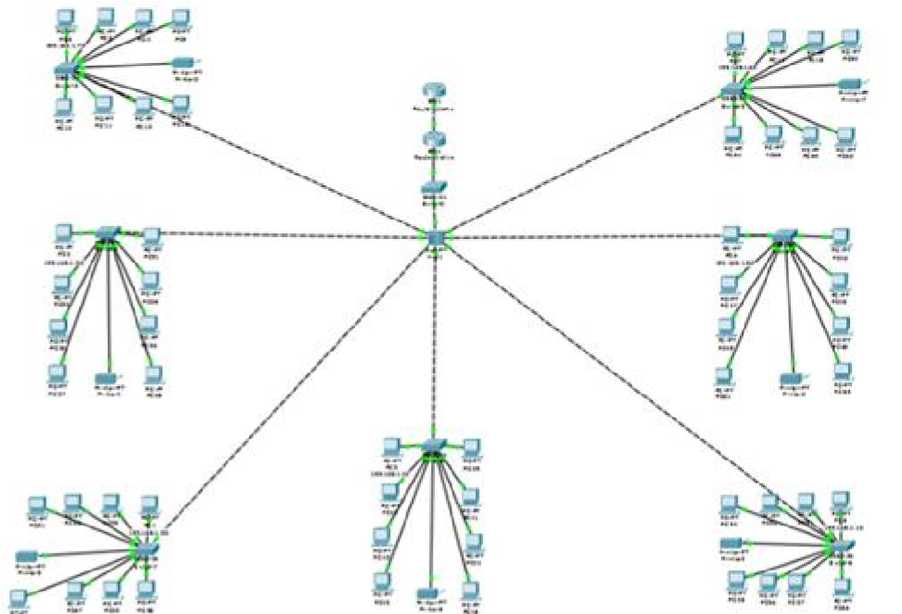
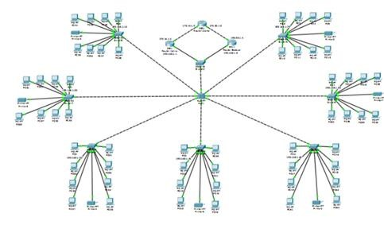
Analisis ini dilakukan untuk mendata kebutuhan akan jaringan pada PT. Quantum Jakarta, sebelum diterapkan HSRP. Hasil dari Analisa yang dilakukan diketahui total
kebutuhan
bandwidth

yang
berjalan
adalah
sistem

328
Mbps.

saat
Jaringan
yang
ada
pada
internet
ini
sering
mengalami
gangguan,
sehingga
jaringan
utama
jalur
internet
membutuhkan
backup
jalur
jaringan.

Berikut
ini
G
ambar
1
merupakan
s
i
stem jaringan yang berjalan.

Gambar 1.

Jaringan pada PT. Quantum

te
lah ada saat ini pada PT. Quantum.

Gambar 2.

Jaringan HSRP pada PT. Quantum

Dalam perancangan jaringan
Hot Standby Router Protocol
(
HSRP
)

ini menggunakan
beberapa
hardware
,

dapat dilihat
pada Tabel 1
berikut
.

Tabel 1
.

Daftar Perangkat Keras

  - Desain
Rancangan yang dibuat pada jaringan PT. Quantum disesuaikan dengan topologi jaringan dan arsitektur jaringan yang sudah ada. Infrastruktur jaringan dengan metode Hot Standby Router Protocol (HSRP) merupakan jaringan baru yang diimplementasikan pada rancangan infrastruktur jaringan
  - Implementasi Dan Testing.
Konfigurasi pemilihan jalur ini, digunakan metode Hot Standby router Protocol (HSRP). Dimana paket data akan melalui router active sebagai jalur utama untuk menuju router utama, jika terjadi gagal pengiriman paket data maka secara otomatis paket data akan menuju jalur alternatif yang berada pada Router Backup. Router akan diimplementasikan dalam konfigurasi HSRP yang menghasilkan router active dan menambahkan router stand by sedangkan testing client akan saling berkomunikasi dengan client lainnya dengan menggunakan command prompt. Ruang lingkup penelitian dibatasi saat jaringan yang berjalan dengan normal sebelum diterapkannya HSRP, saat router mengalami kegagalan sebelum dan setelah diimplementasikan menggunakan HSRP. Pengujian atau testing dilakukan dengan menggunakan aplikasi packet tracer.
- HASIL DAN PEMBAHASAN
Infrastruktur jaringan baru yang dirancang dalam penelitian ini adalah menggunakan rancangan infrastruktur jaringan Hot Standby Router Protocol (HSRP). Mengawali sebuah perancangan dengan topologi jaringan yang merupakan gambaran pemetaan seluruh perangkat jaringan yang akan digunakan dan pembagian user dalam jaringan tersebut. Di bawah ini pada Gambar 2 adalah rancangan pengembangan topologi HSRP yang akan dibuat dari jaringan LAN yang
No | Nama Perangkat | Jumlah
1 | Hub | 1
2 | Router | 3
3 | Switch | 8
4 | Kabel UTP | 300 Meter
5  6  7 | Konektor RI-45  PC  Printer | 78  56  7

Rancangan Routing dan Access List HSRP, Access-list ini digunakan sebagai pengatur jalur paket yang di konfigurasi dalam Router Cisco yang ada, di mana tujuan utamanya adalah untuk menentukan jalur mana yang akan dilewati oleh paket data dari PC Client menuju router utama dalam jaringan tersebut, dengan pemilihan jalur tersebut maka paket data akan mengetahui jalur mana yang akan dipilih, apakah melalui router active ataupun router backup. Penggunaan metode Hot Standby Router Protocol (HSRP) diaplikasikan pada konfigurasi pemilihan jalur. Dimana paket data akan melalui router active sebagai jalur utama untuk menuju router utama, jika terjadi gagal pengiriman paket data maka secara otomatis paket data akan menuju jalur alternatif yang berada pada router backup. Proses perancangan jaringan dengan menggunakan metode HSRP ini, dibagi menjadi tiga tahap bagian konfigurasi, yaitu pemberian IP Address pada Router, konfigurasi routing Open Shortest Path First (OSPF) dan konfigurasi HSRP. Untuk proses pertama dalam konfigurasi perancangan jaringan HSRP adalah pemberian IP Address pada setiap router yang ada. Konfigurasi penamaan IP Address untuk setiap router, dapat dilakukan seperti Gambar 3, Gambar 4, dan Gambar 5 berikut ini.
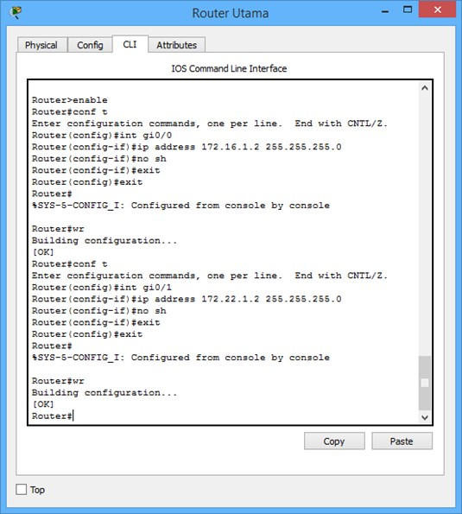

Gambar 3. Tampilan CLI IP Address pada router utama

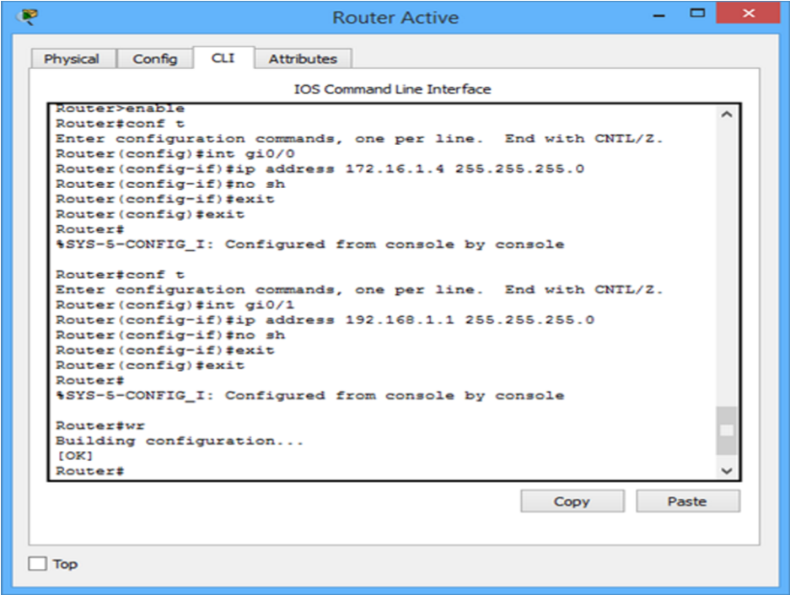

Gambar 4. Tampilan CLI IP Address pada router active

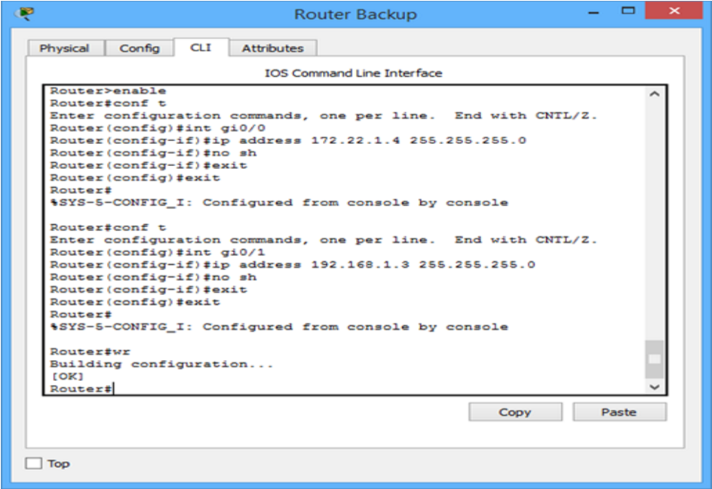

Gambar 5. Tampilan CLI IP Address pada router backup

Untuk proses kedua adalah konfigurasi OSPF (Open Shortest Path First) pada setiap router dimana proses ini bertujuan untuk menentukan jalur yang terbaik yang akan dilewati oleh paket yang akan dituju. Dari proses yang dapat dilihat hasil dari konfigurasi OSPF pada router utama adalah seperti Gambar 6 dan Gambar 7 berikut ini.

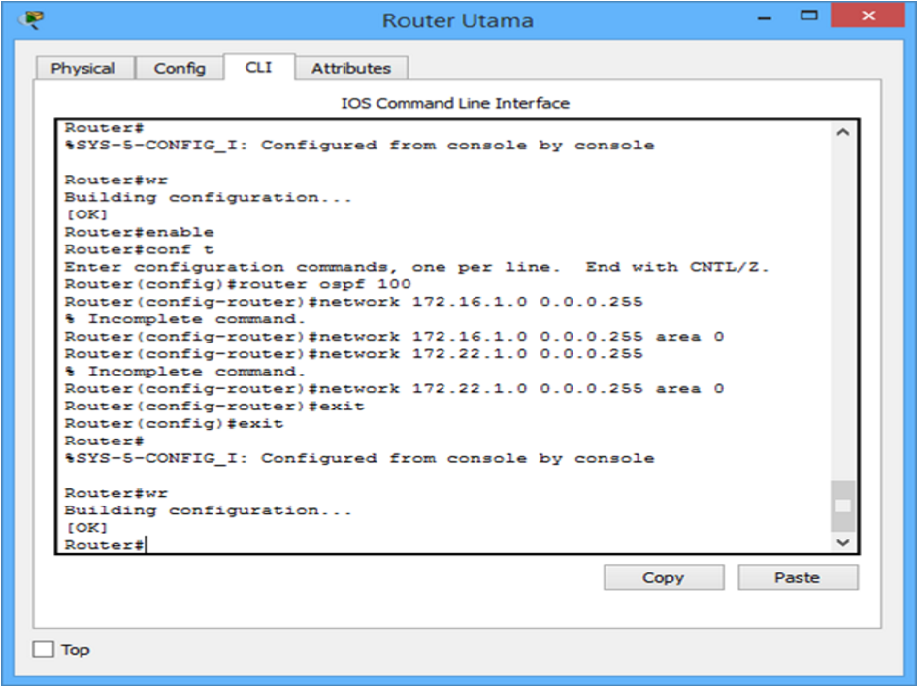

Gambar 6. Tampilan CLI OSPF pada router utama

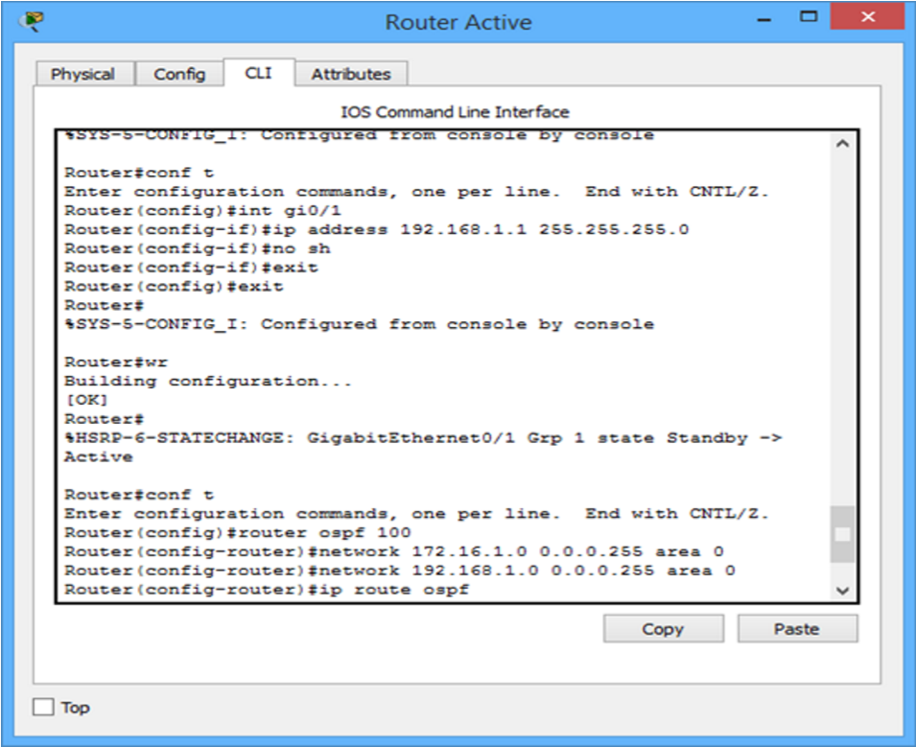

Gambar 7. Tampilan CLI OSPF pada router active
Terdapat perbedaan pada proses konfigurasi OSPF pada router active dan router backup dalam proses konfigurasi OSPF pada router utama. Gambar dibawah ini menunjukan hasil dari konfigurasi OSPF pada router active dan router backup adalah seperti Gambar 8 berikut ini.

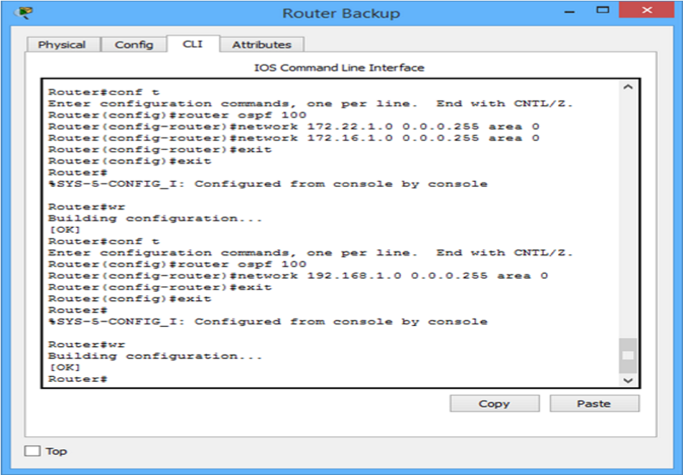

Gambar 8. Tampilan CLI OSPF pada router backup

Tahap Konfigurasi OSPF Pada router active dan backup. Tahap selanjutnya adalah konfigurasi OSPF pada router dimana proses ini hanya melibatkan dua buah router, yaitu router active dan router backup. Konfigurasi HSRP pada router active dan router backup dapat dilihat pada Gambar 9 dan Gambar 10 berikut ini.

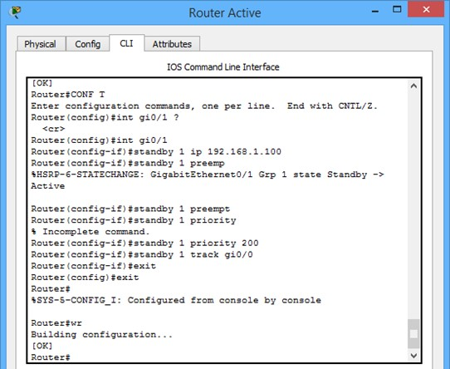

Gambar 9. Tampilan CLI HSRP pada router active

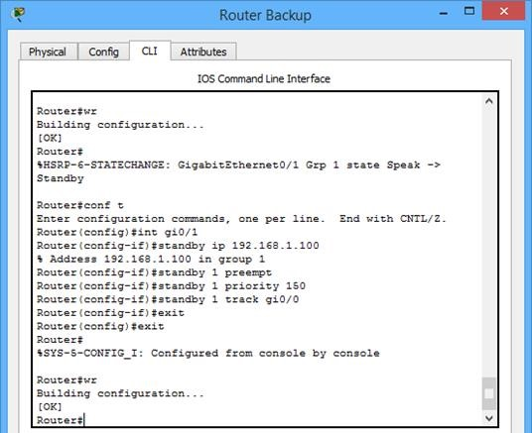

Gambar 10. Tampilan CLI HSRP pada router backup

Hasil Pengujian Konfigurasi HSRP, dapat dilihat pada Gambar 11 berikut ini.

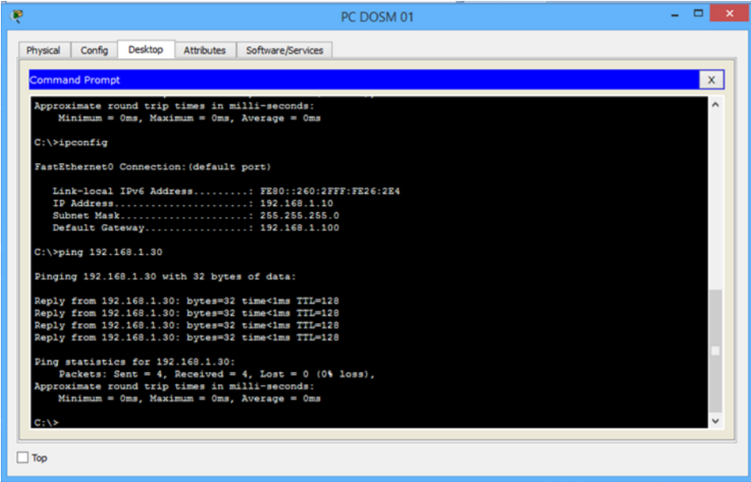

Gambar 11. Hasil Ping dari lantai 1 menuju lantai 2

Hasil test konfigurasi client menuju router active, dapat dilihat pada Gambar 12 berikut ini

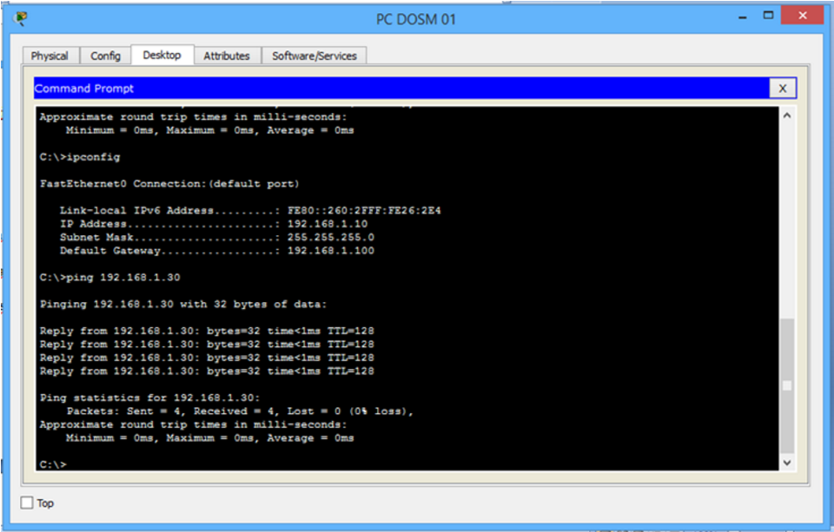

Gambar 12. Tampilan Ping dari client menuju router active

Hasil test konfigurasi client ke router utama saat kondisi router active dalam keadaan hidup, dapat dilihat pada Gambar 13 dan Gambar 14 berikut ini.
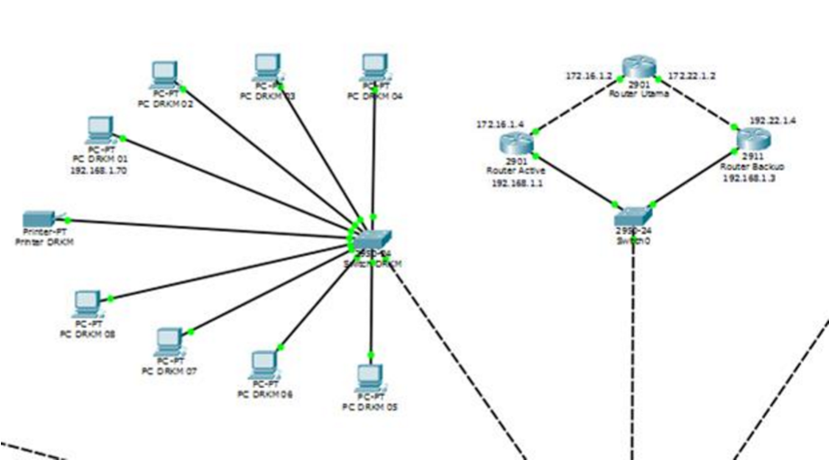

Gambar 13. Kondisi jaringan saat router active berstatus on

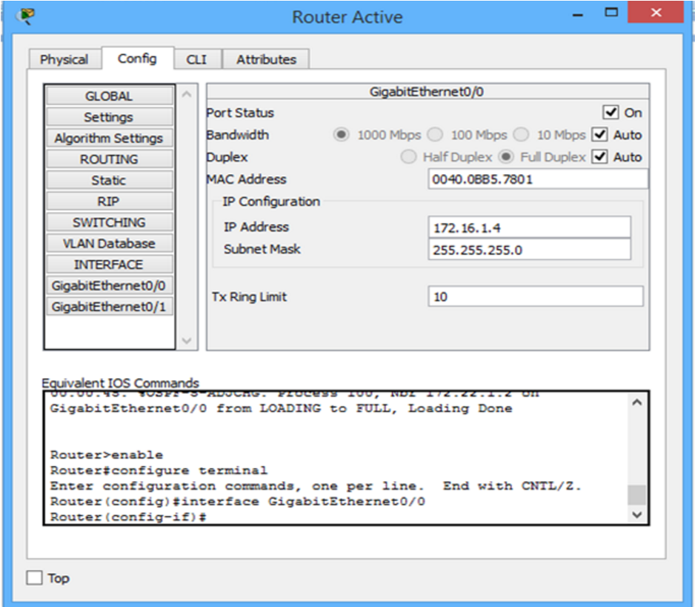

Gambar 14. Kondisi router active berstatus on.

Hasil tes konfigurasi menuju router utama saat kondisi router active berstatus on, dapat dilihat pada Gambar 15 berikut ini.

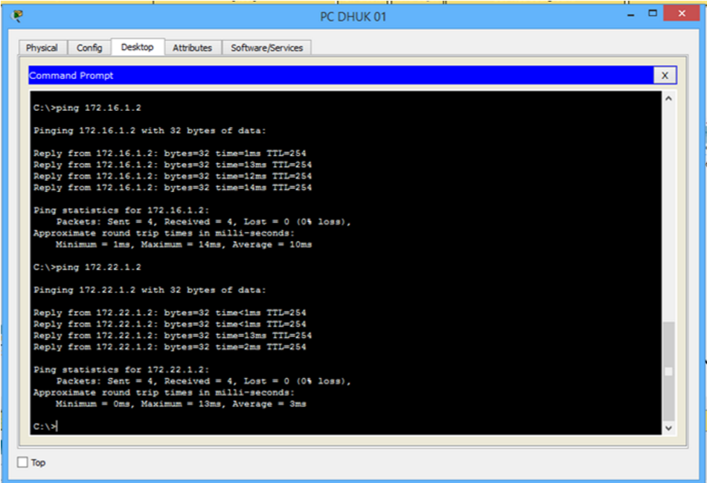

Gambar 15. Hasil Ping dari PC Client menuju router utama

Hasil tes konfigurasi untuk melihat jalur yang dilalui oleh
paket data dapat dilihat pada Gambar 16 berikut ini

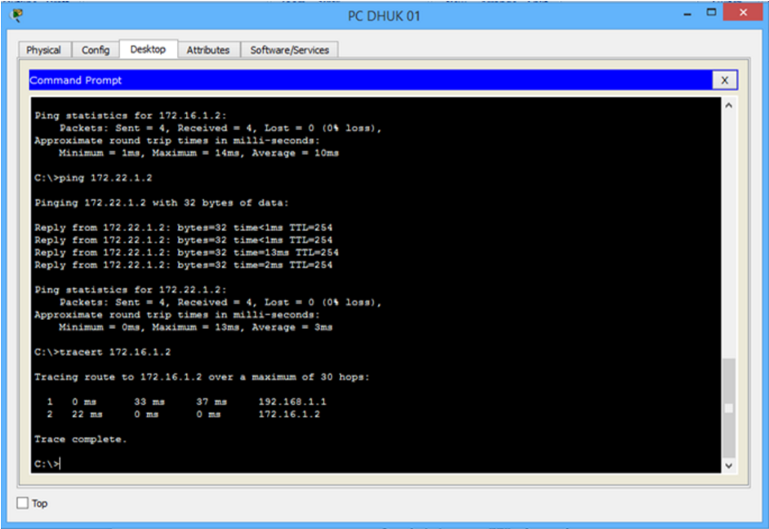

Gambar 16. Hasil Ping jalur yang dilewati Client menuju router utama

Hasil test konfigurasi dari client menuju router utama saat kondisi router active dalam keadaan mati dapat dilihat pada Gambar 17 dan Gambar 18 berikut ini.

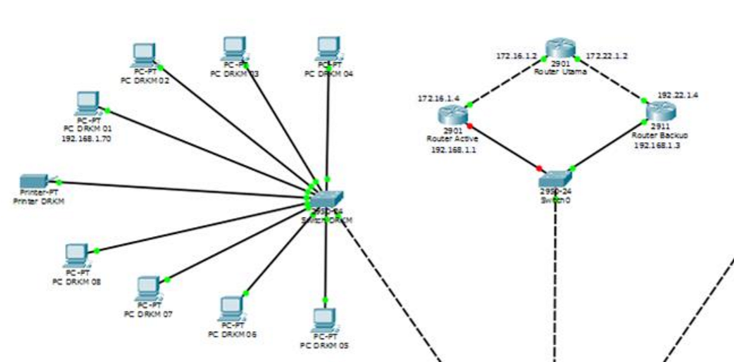
Gambar 17. Jaringan saat router active berstatus off.

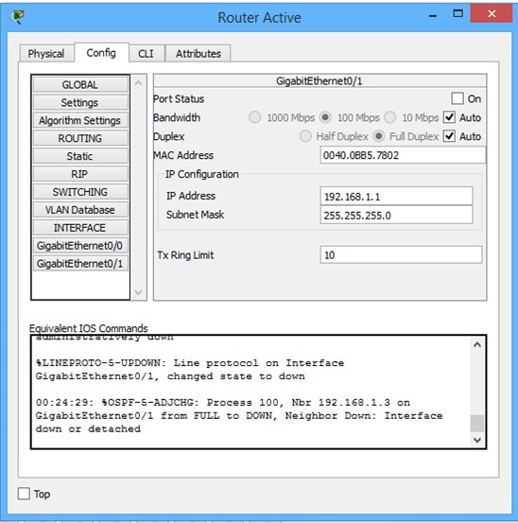

Gambar 18. Kondisi router active berstatus off

Hasil tes konfigurasi menuju router utama saat kondisi router active berstatus off dapat dilihat pada Gambar 19 berikut ini.

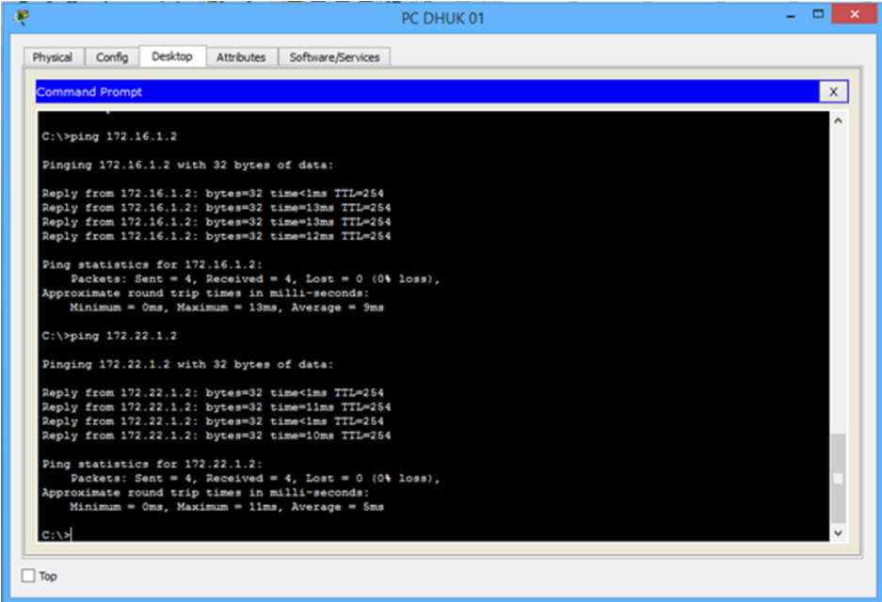

Gambar 19. Hasil ping dari PC Client menuju router utama

Hasil tes konfigurasi untuk melihat jalur yang dilalui oleh paket data dapat dilihat pada Gambar 20 berikut ini.

Tabel hasil pengujian di bawah menunjukan data kecepatan reply pada masing masing kategori test. Untuk kecepatan tes Ping dari lantai 1 ke lantai 2 kecepatannya 0 ms. Sedangkan untuk konfigurasi client menuju router active menunjukan kecepatan reply 0 ms. Konfigurasi ke router utama dengan kondisi router active On, untuk Ip 172.16.1.2 rata rata
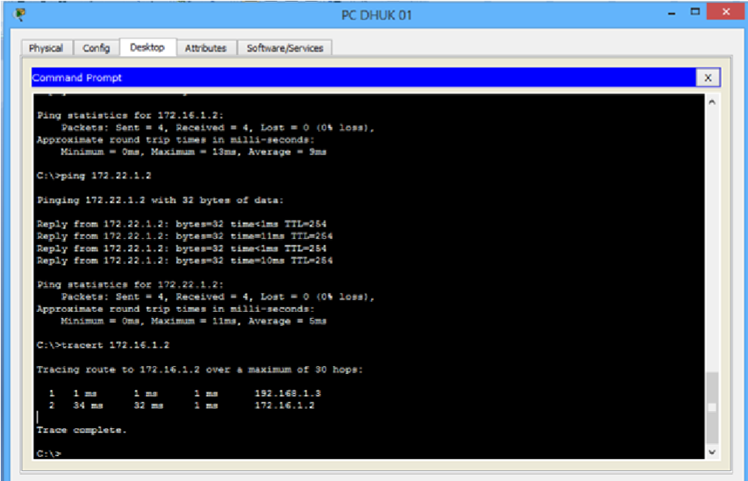

Gambar 20. Hasil Ping jalur yang dilewati Client menuju router utama

rata kecepatan reply 5 ms.

Tabel 2. Hasil Pengujian Konfigurasi HSRP

No

Uji Tes Dilakukan

Ping

Paket

Data

)
Bytes
(

Ttl

Waktu

Sent

Rcvd

Loss

Min

Max

Avg

1 | Ping dari lt1 ke lt2 | 192.168.1.30 | 4 | 4 | 0 | 32 | 128 | 0 ms | 0 ms | 0 ms
2 | Konfigurasi Client ke router active | 192.168.1.30 | 4 | 4 | 0 | 32 | 128 | 0 ms | 0 ms | 0 ms
3 | Konfigurasi ke Router Utama keondisi router active on | 172.16.1.2  172.22.1.2 | 4  4 | 4  4 | 0  0 | 32  32 | 254  254 | 1 ms  0 ms | 14 ms  13 ms | 10 ms  3 ms
4 | Konfigurasi Lihat Jalur Paket Data | 172.22.1.2 | 4 | 4 | 0 | 32 | 254 | 0 ms | 13 ms | 3 ms
5 | Konfigurasi ke Router Utama keondisi router active off | 172.16.1.2  172.22.1.2 | 4  4 | 4  4 | 0  0 | 32  32 | 254  254 | 0 ms  0 ms | 13 ms  11 ms | 9 ms  6 ms
6 | Konfigurasi Lihat Jalur Paket Data | 172.16.1.2 | 4 | 4 | 0 | 32 | 254 | 0 ms | 11 ms | 5 ms

kecepatan reply 10 ms dan untuk ip 172.22.1.2 rata rata kecepatan reply 3 ms. Konfigurasi untuk melihat jalur yang dilalui paket data untuk Ip 172.22.1.2 memiliki rata rata kecepatan reply 3 ms. Konfigurasi ke router utama dengan kondisi router active Off untuk Ip 172.16.1.2 rata rata kecepatan reply 9 ms, sedangkan untuk Ip 172.22.1.2 rata rata kecepatan reply 6 ms. Konfigurasi untuk melihat jalur yang dilalui oleh paket data untuk Ip 172.16.1.2 dengan rata

4. KESIMPULAN
Jaringan komputer pada PT. Quantum menggunakan bandwidth pada setiap divisi sesuai kebutuhan yaitu sejumlah 500 kbps, 1000 kbps, dan 2000 kbps. Kabel UTP yang digunakan dengan 2 jenis pemasangan yaitu jenis crossover dan straight. Router yang digunakan Cisco router tipe 2901 sebagai router utama, sedangkan Cisco router 2911 sebagai router backup. Perancangan konfigurasi utama dilakukan pada router, yang akan mengatur jalur mana yang akan dilewati oleh paket data. Jika jalur utama (Router Active) tidak berfungsi maka jalur backup (Router Backup) akan menyalurkan paket data ke router tujuan (Router
Utama). Hasil uji tes konfigurasi jaringan yang dibuat berjalan dengan baik, tidak ada data loss dan menunjukan kecepatan reply rata rata di bawah 10 ms. Saran untuk dilakukan pembatasan hak akses dari setiap divisi dalam mengolah data di dalam alur jaringan, sehingga divisi yang tidak memiliki kepentingan tidak dapat mengakses data tertentu.
DAFTAR PUSTAKA
- A. Dharmalau, Ar-rasyid, and M. A. Iskandarsyah,
“Implementasi Metode SWOT Pada Analisis Jaringan Area Lokal Sekolah,” J. Electro dan Inform. Swadharma(JEIS), vol. 02, no. 1, pp. 1–8, 2022.
- O. Puspita, D. Anggorowati, M. T. Kurniawan, and U. Y. K. S. H, “Desain Dan Analisa Infrastruktur Jaringan Wireless Di Pdii-Lipi Jakarta Dengan Menggunakan Metode Network Development Life Cycle ( Ndlc ) Design and Analysis of Infrastructure Wireless Network in Pdii-Lipi Jakarta Using
Network Development Life Cycle ( Nd,” Telkom Univ., vol. 2, no. 2, pp. 5811–5819, 2015. [3] D. Suprijatmono and A. Siswadi, “Implementasi First Hop Redundancy Protocol (FHRP) Pada Jaringan Data Untuk Meningkatkan Availibility Pada Pelanggan,” Sainstech J. Penelit. dan Pengkaj. Sains dan Teknol., vol. 29, no. 2, pp. 50–59, 2019.
- E. P. Nugroho, E. Nugraha, and M. N. Zulfikar,
“Sistem Reporting Keamanan pada Jaringan Cloud Computing Melalui bot Telegram dengan Menggunakan Teknik Intrussion Detection and
Prevention System,” J. Teknol. Terpadu, vol. 5, no. 2, pp. 49–57, 2019.
- E. Satryawati, D. A. Pangestu, and A. S. Budiman, “Implementasi virtual private networ menggunakan point-to-point tunneling protocol,” J. Elektro dan Inormatika Swadharma(JEIS), vol. 02, no. 1, 2022.
- P. Limit, A. Browsing, I. Pada, S. Jam, K. Di, and
P. T. Xyz, “Jurnal Teknologi Terpadu PENERAPAN LIMIT AKSES BROWSING
INTERNET PADA SAAT JAM,” vol. 7, no. 1, pp. 31–38, 2021.
- A. Puspitasari, H. Hairistryan, and R. Nasution,
“Implementasi Hot Standby Router Protocol (Hsrp) Pada Pt Indonesia Power Jakarta Pusat,” JIKA (Jurnal Inform., vol. 4, no. 2, p. 55, 2020.
- A. Akmaluddin, A. Arini, and S. U. Masruroh, “Evalusi Kinerja Hot Standby Router Protocol
(HSRP) dan Gateway Load Balancing Protocol
(GLBP) untuk Layanan Video Streaming,” Cyber Secur. dan Forensik Digit., vol. 2, no. 1, pp. 43–51, 2019.
- Z. Saharuna, “Performa Hot Standby Routing Protocol ( HSRP ) Pada Video streaming,” J. Teknol. Elekterika, vol. 18, no. 1, pp. 1–6, 2021.
- M. irfan Fadhilah, H. Supendar, and S. SW, “Perancangan Backup Router Dengan Metode Hsrp ( Hot Standby Router Protocol ),” Teknokris, vol. 24, no. 1, pp. 1–10, 2021.
- N. M. A. E. D. Wirastuti, I. G. A. K. D. D. Hartawan, and I. M. A. Suyadnya, “Perancangan
Dan Instalasi Jaringan Komputer Local Area Network ( Lan ) Di Sekolah Dasar Negeri 2 Kintamani Bangli,” J. Udayana Mengabdi, vol. 15, no. September, pp. 37–42, 2016.
- A. P. Sari, Sulistiyono, and N. Kemala, “Perancangan Jaringan Virtual Private Network Berbasis IP Security Menggunakan Router Mikrotik,” J. PROSISKO, vol. 7, no. 2, pp. 150– 164, 2020.
- R. N. Dasmen and Rasmila, “Rancang Bangun Vlan Pada Jaringan Komputer RriPalembang Dengan Simulasi Cisco Packet Tracer,” J. Teknol., vol. Vol. 11 No, no. 1, pp. 47–56, 2019.
- A. Sopian et al., “Perancangan Jaringan Virtual LAN Menggunakan Metode Protokol Peer-VLAN Spanning Tree PROTOKOL PEER-VLAN
SPANNING TREE,” J. Electro dan Inform.
Swadharma(JEIS), vol. 02, no. 1, 2022.
- W. H. Pamungkas and E. Prayitno, “Perancangan
Jaringan Redundancy Link Menggunakan Konsep HSRP dan Etherchannel,” METIK J., vol. 2, no. 1, pp. 75–82, 2018.
- T. E. Geraldi, M. I. Wahyuddin, and A. Aningsih, “Perancangan Backup Link Menggunakan Metode HSRP (Hot Standby Router Protocol) Dalam Penyediaan Layer-3 Redundansi,” J. Media Inform. Budidarma, vol. 4, no. 1, p. 201, 2020.

